2016-04-11

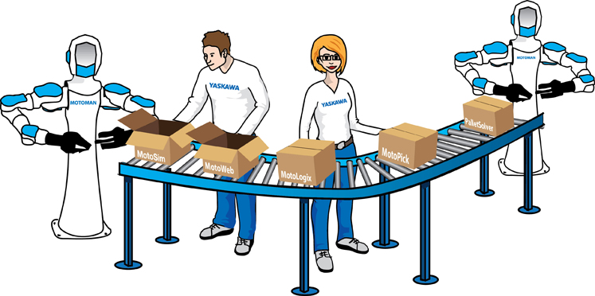

**Verktyg som underlättar**

På Elmia Automation visar vi några viktiga mjukvaror som gör det lättare att få ut med mesta av robotsystemet. Till exempel pc-mjukvaror som MotoWeb och MotoSim, för fjärrövervakning och offlineprogrammering bland annat. Samt MotoLogix, med vilken den som har plc-vana nu kan sköta robotprogrammeringen utan att först behöva lära sig robotens programspråk.

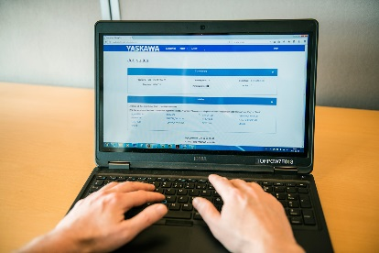**MotoWeb - smart fjärrövervakning**

MotoWeb ger information i realtid från MOTOMAN robotsystem placerade var som helst i världen. Du kan koppla upp dig på en robot via internet för att schemalägga backup, läsa larmlistor och jobbfiler, variabeldata, aktuell I/O-status med mera. Det är också möjligt att ladda upp filer till direkt till roboten.

Allt du behöver är en webbläsare och en MotoWeb-licens på en server i ditt företagsnätverk! Och med en enda licens kan du hålla koll på ett obegränsat antal robotar. Programmet bygger på CSS (cascading style sheets) så det är lätt att ändra grafik och textformat så att det även passar ditt företags grafiska profil.

Med MotoWeb är det möjligt att ge praktisk support oavsett var robot och operatör befinner sig. Du sparar både tid och pengar genom att slippa onödiga resor och servicebesök. På Yaskawa har vi själva använt den här mjukvaran vid igångkörning av robotanläggningar utomlands. Den har underlättat arbetet väsentligt, då kundens tekniska nivå och språksvårigheter gjort det svårt att lösa problemen över telefon.

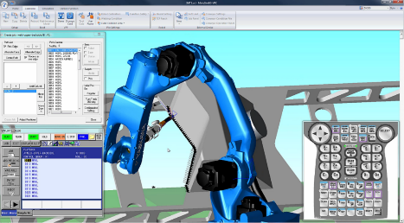**MotoSim – kraftfull simulering och robotprogrammering offline**

Mjukvaran är utvecklad av Yaskawa, och släpptes nyligen i en helt ny version. Det är ett kraftfullt verktyg för planering och simulering, där man också skapar färdiga robotjobb för att ladda upp till roboten. De ingående specialverktygen, som den integrerade CAM-funktionen, underlättar programmeringen. Programmet skapar en fungerande virtuell bild av det verkliga robotsystemet, inklusive programmeringsenheten (teach box).

Med Ethernetuppkoppling kan man generera en robotmodell med data från styrsystemet (parameter, villkor och jobbfiler). Genom uppkopplingen kan man också se robotens aktuella läge i 3D-modellen.  
Andra viktiga funktioner är att det går att överföra, eller jämföra, filerna i robotsystemet med 3D-modellen.

Simuleringar gjorda i MotoSim kan exporteras som 3D pdf, vilken kan visas med en vanlig läsare som Adobe Reader, eller som film (*.avi).

**Utbildning i MotoSim**

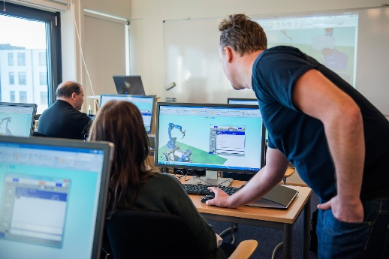Vi håller en tre dagars utbildning där även praktiska övningar i en robotcell ingår. Deltagarna lär sig bland annat mjukvaran och dess funktioner, att bygga upp en enkel cell och att ladda ner robotjobbet till en verklig robot för att provköras. Man lär sig också hantera en robotcell där extern utrustning med roterande axlar ingår.

På MOTOMAN Robot Academy håller vi regelbundet kurser i robotprogrammering, service- och underhåll samt mjukvaror. Utbildningen sker i moderna lokaler på Varvsholmen i Kalmar med utsikt över Kalmarsund.

Kontakta Kenneth Brännmark, utbildningsansvarig på telefon 0480-41 78 95.

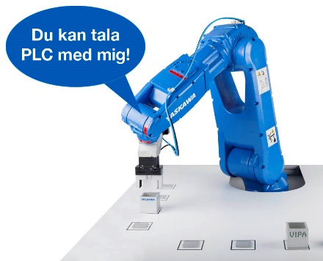MotoLogix – PLC-programmering av MOTOMAN-robotar

En innovativ metod för att styra robotrörelser som liknar traditionell robotstyrning. Skillnaden är att det är PLC:n som utfärdar rörelsekommandona. Robotens styrsystem ansvarar för själva robotkinematiken.

MotoLogix säljs som ett komplett paket med mjukvara och hårdvara för programmering och styrning av robot via PLC. Ett bibliotek med funktionsblock och programexempel ingår.

Fördelarna är många. PLC-programmeraren behöver inte kunna robotprogrammering eller använda robotens programmeringsenhet. Operatören kan inte av misstag komma åt och ändra i robotprogrammen. Tillämpningar med transportbanor, koordinerade rörelser, kamera och sensorer är   
också möjliga.

Mer information om dessa och andra verktyg som underlättar berättar vi om på mässan.  
Välkommen till vår monter D01:66 på Elmia Automation!

--------------------------------------------------------------------------------------

För ytterligare information kontakta Cecilia Benze, cecilia.benze@yaskawa.eu.com eller 0732-048 851.